Лабораторная работа №5

Настройка рабочей среды

Разанацуа Сара Естелл

Содержание

# 1 Цель работы

* Цель работы является научиться настраивать рабочую среду.

# 2 Задание

* 1. Менеджер паролей pass
  2. Дополнительное программное обеспечение
  3. Ежедневные операции c chezmoi

# 3 Выполнение лабораторной работы

## 3.1 Менеджер паролей pass

* установка pass. (рис. 1).

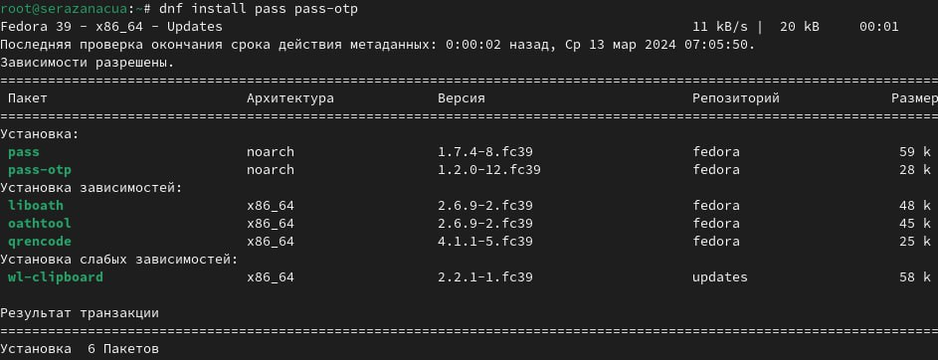

Рис. 1: рисунок 1

* установка gopass. (рис. 2).

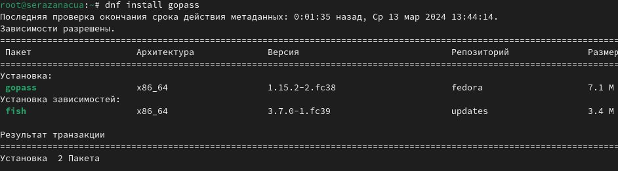

Рис. 2: рисунок 2

* Настройка ключи GPG. (рис. 3).

рисунок 3

Рис. 3: рисунок 3

* Инициализация хранилища (рис. 4).

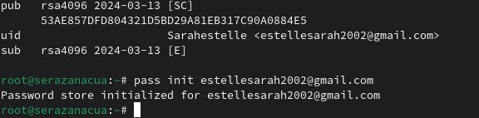

Рис. 4: рисунок 4

* Синхронизация с git. Создаём структуру git. (рис. 5).

рисунок 5

Рис. 5: рисунок 5

* создание новой репозитории. (рис. 6).

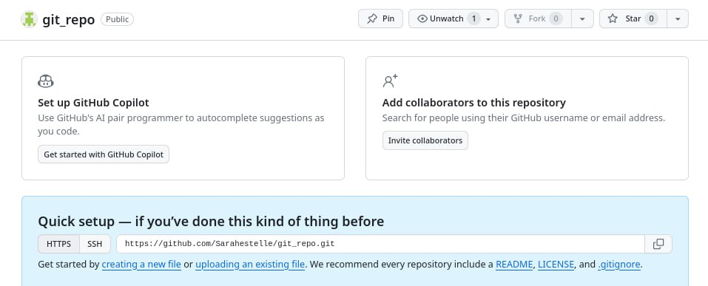

Рис. 6: рисунок 6

* Прямые изменения. (рис. 7).

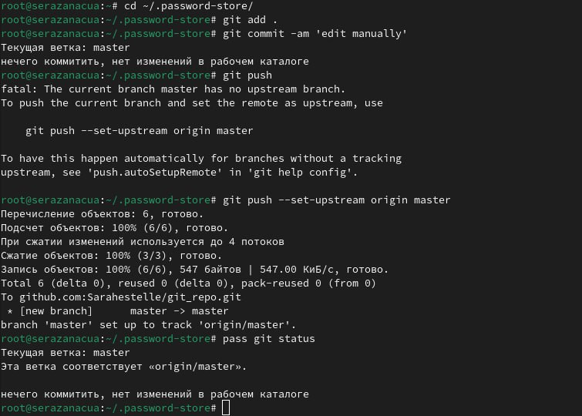

Рис. 7: рисунок 7

## 3.2 Настройка интерфейса с броузером

* Интерфейс для взаимодействия с броузером (native messaging). (рис. 8).

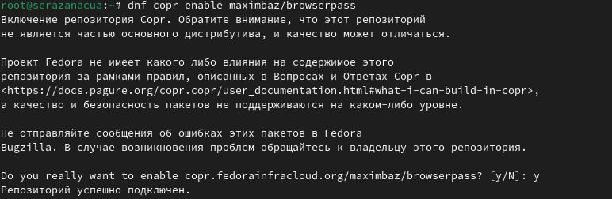

Рис. 8: рисунок 8

* (рис. 9).

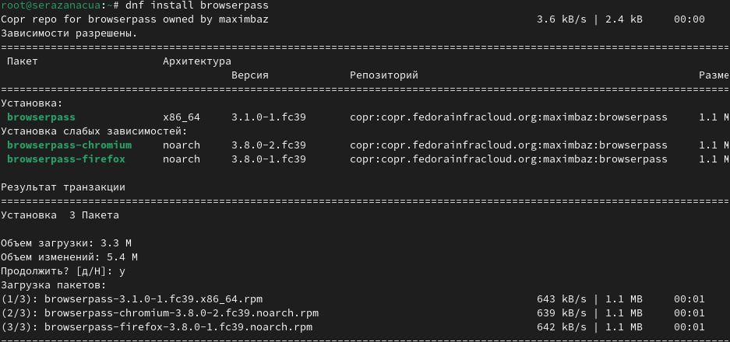

Рис. 9: рисунок 9

## 3.3 Сохранение пароля

* Добавить новый пароль. Отображение пароль для указанного имени файла (рис. 10).

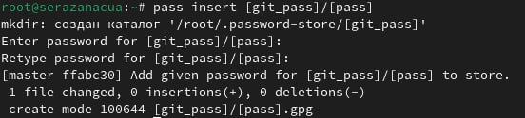

Рис. 10: рисунок 10

* Замените существующий пароль (рис. 11).

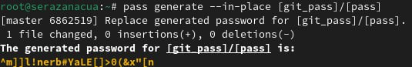

Рис. 11: рисунок 11

## 3.4 Дополнительное программное обеспечение

* Установка дополнительного программного обеспечении. (рис. 12).

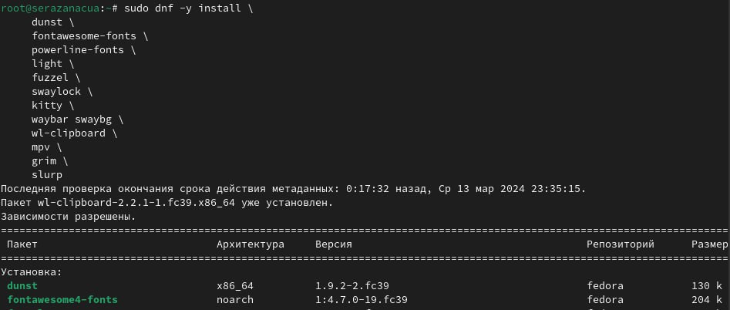

Рис. 12: рисунок 12

* Установка шрифты. (рис. 13).

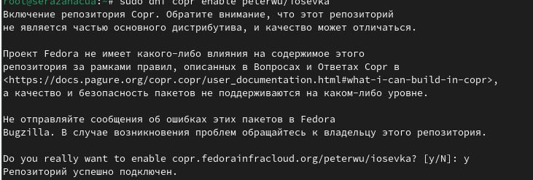

Рис. 13: рисунок 13

(рис. 14).

|  |
| --- |
| рисунок 14 |

Рис. 14: рисунок 14

(рис. 15).

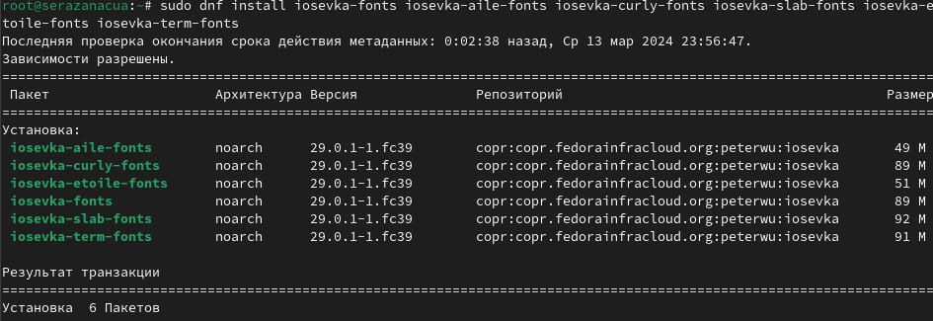

Рис. 15: рисунок 15

* Установка бинарного файла. Скрипт определяет архитектуру процессора и операционную систему и скачивает необходимый файл. (рис. 16).

рисунок 16

Рис. 16: рисунок 16

## 3.5 Создание собственного репозитория с помощью утилит

* Будем использовать утилиты командной строки для работы с github. Создадим свой репозиторий для конфигурационных файлов на основе шаблона. (рис. 17).

рисунок 17

Рис. 17: рисунок 17

## 3.6 Подключение репозитория к своей системе

* Инициализация chezmoi с вашим репозиторием dotfiles. (рис. 18).

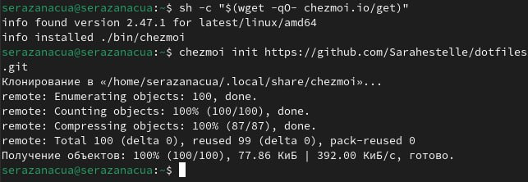

Рис. 18: рисунок 18

* Проверка, какие изменения внесёт chezmoi в домашний каталог, запустив. (рис. 19).

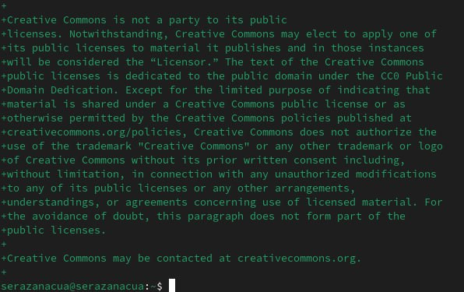

Рис. 19: рисунок 19

## 3.7 Ежедневные операции c chezmoi

* Извлеките последние изменения из репозитория и примените их. (рис. 20).

рисунок 20

Рис. 20: рисунок 20

* Извлеките последние изменения из своего репозитория и посмотрите, что изменится, фактически не применяя изменения. (рис. 21).

рисунок 21

Рис. 21: рисунок 21

* Автоматически фиксируйте и отправляйте изменения в репозиторий. (рис. 22).

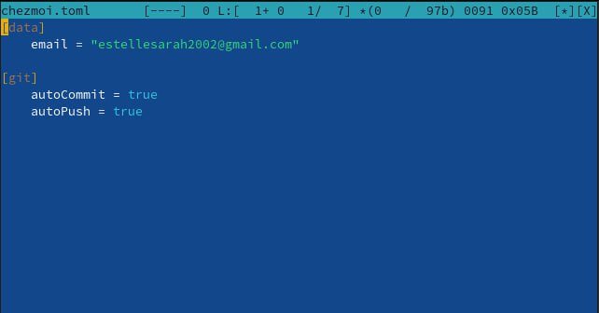

Рис. 22: рисунок 22

# 4 Выводы

* В этой лабораторной работе, я научила настраивать рабочую среду.

# Список литературы